Janez Kavar
- planinski polk Vojske Kraljevine Jugoslavije
Če smo Slovenci na kaj v svoji vojaški zgodovini in tradicijah lahko posebej ponosni, so to zagotovo gorske vojaške enote s slovenskimi vojaki oziroma slovenski vojaški gorniki. Kdo ve, zakaj to tako često prezremo in če že, povemo z nekakšnim sramežljivim zadržkom. Resda smo, z izjemo do kratkega obdobja med boji za slovensko severno mejo in tik po tem (Slovenski planinski polk), služili v gorskih enotah tujih vojska. Šele z alpsko-izvidniškimi vodi TO RS smo znova dobili slovenske gorske enote, ter leta 1992 z 32. gorsko brigado SV s poveljstvom na Bohinjski Beli prvič v zgodovini – našo! Vmes pa smo Slovenci predstavljali temelj in dajali bojni ogenj slovitemu avstro-ogrskemu 2. gorskemu strelskemu polku (2GSR), pa planinskemu polku vojske države SHS, 1. planinskemu polku Vojske Kraljevine Jugoslavije, tudi leta 1991 žalostno (samo)osramočeni 345. planinski brigadi JLA.
Med »slovenskimi« enotami, ki so se izgubile v nacionalnem vojaškem spominu, je precej nepravično tudi 1. planinski polk Vojske Kraljevine Jugoslavije. Nepravično zato, ker bi bil, kot še nekatere enote (2. gorski strelski polk, 345. planinska brigada JLA) vojaško brez Slovencev povsem brezzob. Tudi zato, ker je imel tako domicil (poveljstvo Škofja Loka, poletni center urjenja Bohinj – na Rebru), kot tudi potencialno področje uporabe (na meji z Italijo, ob rapalski meji in v podaljšku Rupnikove linije, odsek Radovljica - Ljubelj) na slovenskih tleh. Nikoli pa ni imel poveljnika slovenskih korenin!
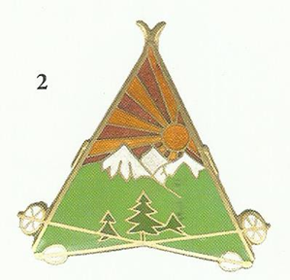
Znak pripadnikov – častnikov 1. planinskega polka VKJ (vir: Dušan Babac).
Od obdobja po bojih za slovensko severno mejo (1918 – 1919), ko je bil v strukturi Vojske Kraljevine Jugoslavije (VKJ) Slovenski planinski polk, do njegovega usihanja oz. poniknjenja v strukturo vojske po »srbskih« videnjih, vse do leta 1931 formalno VKJ ni imela specializirane enote za gorsko bojevanje. Pred letom 1931 so se vendarle tudi v glavah jugoslovanskih (srbskih) generalov začeli udejanjati zgledi in argumenti tujih vojska. Vendar se generalštab VKJ ni hotel oprijeti izkušenj iz gorskega bojevanja (slovenskih) častnikov iz nekdanjega avstro-ogrskega vojaštva, niti lastnih izkušenj s solunske fronte (1915 – 1918), ampak so iskali nasvete in rešitve pri zaveznikih Francozih. Zgled so jim bile enote francoskih gorskih lovcev – Chasseurs Alpins. Iz Francije so prišli tudi prvi inštruktorji za gorsko bojevanje. Njihov generalštabni major Betuar je pomladi 1931 izvršil izvidovanje potencialnega bojišča ob rapalski meji z Italijo in izdelal elaborat o organizaciji planinskih enot VKJ. Beteurjeva ideja je bila ustanoviti po en planinski polk v takratnem Ljubljanskem vojnem okrožju Dravske divizijske oblasti in Karlovškem vojnem okrožju Savske divizijske oblasti, oba v okviru 4. armade VKJ. 1. planinski polk s sedežem v Škofji Loki bi se v primeru vojne prestrukturiral v Triglavski planinski odred in angažiral severozahodno od Ljubljane, v smeri Radovljice, Tržiča in Celovca (Ljubelj). Drugi, s sedežem v Delnicah na Hrvaškem, pa bi se kot Risnjački planinski odred angažiral južno od Delnic v smeri Reke. Tako je bil 1. avgusta 1931 52. ljubljanski pehotni polk iz Škofje Loke preimenovan v 1. planinski polk, 37. karlovški pehotni polk pa v 2. planinski polk v Delnicah. Istočasno sta bila formirana tudi polkovna centra za urjenje v Bohinjski Bistrici – na Rebru in na Crnom Lugu pri Delnicah. Po francoskem vzoru sta polka prevzela tudi načela taktike gorskega bojevanja (gorništvo, smučanje, sanitetna oskrba – reševanje v gorskem svetu). Vsak polk je imel tri bataljone. Vsak bataljon štiri planinske strelske čete, četo minometov, tehnično četo, baterijo gorskih topov in izvidniško četo. Posamezni bataljoni 1. planinskega polka so bili razmeščeni: 2. bataljon v vojašnici kneza Pavla na Bohinjski Beli; 3. bataljon s poveljstvom polka v vojašnici Škofja Loka; 4. bataljon v Mojstrani, v vojašnici, ki je bila do leta 1932 cementarna.
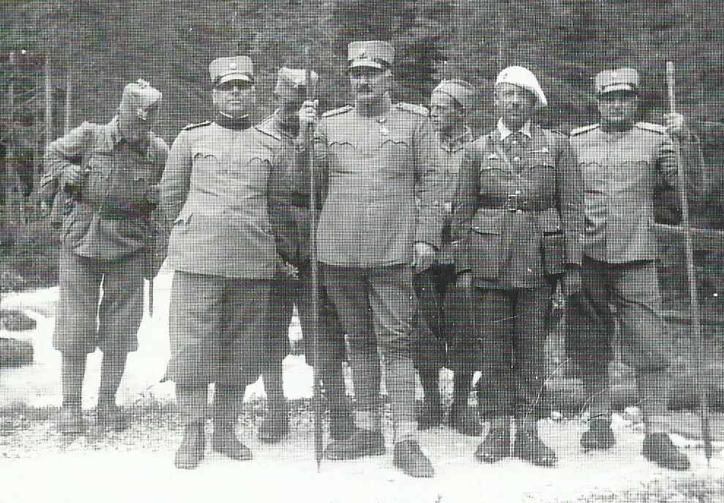
V sredini general Pantelije Panta Jurišić, komandant 4. armadne oblasti VKJ, poleti 1935 na Rudnem polju na pregledu planinske enote. Ob njem, z belo baretko in znakom 1. planinskega polka, takratni francoski vojaški ataše v Beogradu. V drugi vrsti za njima rezervni narednik Miha Potočnik – Smrčarjev Miha.
Pripadniki planinskih enot VKJ so nosili posebne uniforme t.z. model M 1932. Samo v planinskih enotah VKJ so pripadniki nosili dokolensko planinsko pelerino. Enak model pelerine je bil v uporabi v planinski brigadi JLA do cca. 1980 in tudi sestavni del uniforme TO RS do istega obdobja. Častniki 1. planinskega polka so nad desnim prsnim žepom bluze uniforme nosili trikotni znak polka, obrobljen s smučkama in smučarskima palicama, zelenim gozdom v sredi, pobeljenimi vrhovi, ki simbolizirajo Triglav, in oranžnim soncem. V polku so bila posebno upoštevana smučarska znanja. Dobri smučarji so prejeli in nosili naprsni znak »Dober smučar«. Znak je bil uveden leta 1936, prve so podelili leta 1938.
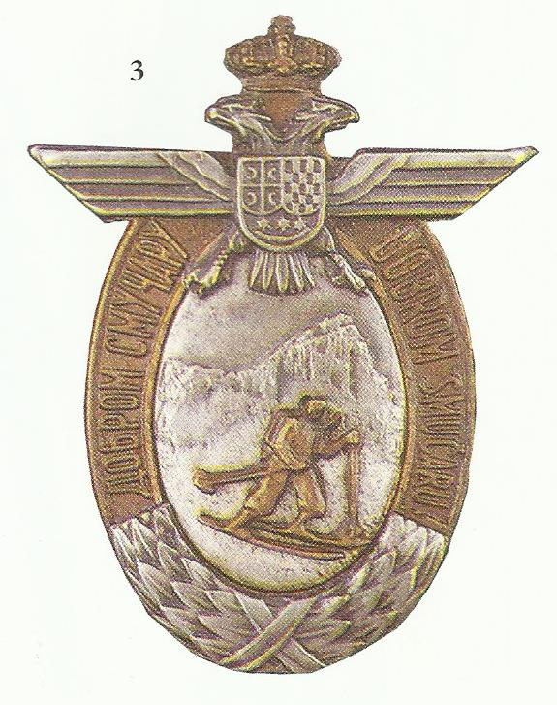
Znak »Dober smučar« VKJ (vir: Dušan Babac).
Vsem težavam pri uvajanju, bolje prepričevanju visokih (srbskih) častnikov VKJ o pomembnosti smučanja, je 1. planinski polk VKJ pri tem odigral posebno vlogo. Najpomembnejši pobudnik uvajanja smučanja v vojsko je bila Jugoslovanska zimsko športna zveza (JZŠZ) ustanovljena v Ljubljani leta 1922. Vodilno vlogo pri tem so igrali Slovenci, med mnogimi tudi Rudolf Badjura in Karel Tauber. Vojaški smučarski center je postala Kranjska Gora, kjer so se odvijali prvi in nato dokaj množični vojaški smučarski tečaji. S formiranjem planinskih polkov VKJ leta 1931 je vojska samostojno prevzela organizacijo vseh vojaških smučarskih aktivnosti, razvoja smučarske opreme, vojaškega strokovnega smučarskega kadra, itd. Ekipe in reprezentanca VKJ se je začela udeleževati tudi vojaških smučarskih tekmovanj v tujini, zlasti tekmovanj v okviru t.i. »male antante«, katere članica je bila politično takratna Jugoslavija. Istočasno pa je VKJ začela organizirati tudi domača tekmovanja. Z ustanovitvijo centra za urjenje v Bohinju je na mesto Kranjske Gore postal središče vojaških smučarskih aktivnosti Bohinj.
Iz različnih razlogov je 1. planinski polk iz Škofje Loke, prepoznan kot specialna enota, vzbudil veliko pozornosti v generalštabu VKJ in med visokimi oficirji. Tako je bil zelo odmeven nadzor planinskega polka s strani komandanta 4. armade, kamor je v okviru Dravske divizijske oblasti spadal polk, generala Pantelija Pante Jurišića, poleti 1935. General se je v okviru pregleda polka povzpel tudi na Triglav. Za vodjo generalovega vzpona na Triglav je bil določen kapetan Stane Pišljar. Neposredno za spremljanje generala Jurišića je bil zadolžen rezervni narednik Miha Potočnik – Smrčarjev Miha, ki sta mu bila dodeljena še pomočnika vojaka Ciril Praček (smučar) in Franci Čop (smučar, pohorske žičnice). Zadolženi so odlično opravili nalogo, general je bil s pregledom polka in vzponom zelo zadovoljen, 1. planinski polk je še pridobil na ugledu.

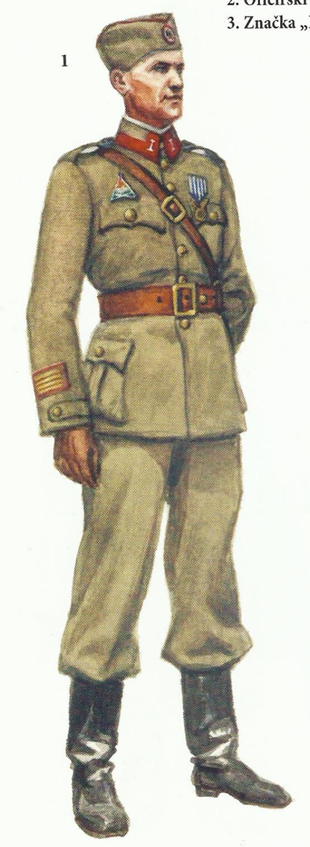
Uniforma častnika planinskih enot VKJ, nad desnim prsnim žepom znak 1. planinskega polka VKJ (vir: Dušan Babac).
V aprilski vojni, ob napadu na Jugoslavijo 1941, je 1. planinski polk posedel položaje po vojnem načrtu: severozahodno od Ljubljane, proti Radovljici, Lescam, Begunjam, Tržiču, Šentanski (Ljubeljski) dolini, vzdolž Košute do Jezerskega. Sprva uspešna obramba polka je Nemce prisilila v uporabo njihovih elitnih gorskih lovcev – gebirgsjäger, npr. na Ljubelju. Vendar so petokolonaši uspešno delovali in vzpodbujali razpadanje enot VKJ, njihov umik z obrambnih črt ter predajo oz. razpad. Del kadra VKJ je kasneje prešel na partizansko stran NOB, del na kvizlinško domobransko, kjer so delovali predvsem kot instruktorji. Mnogi iz nekdanjih partizanskih vrst so po letu 1945 postali uspešni tvorci planinskih enot nove jugoslovanske vojske (JLA).
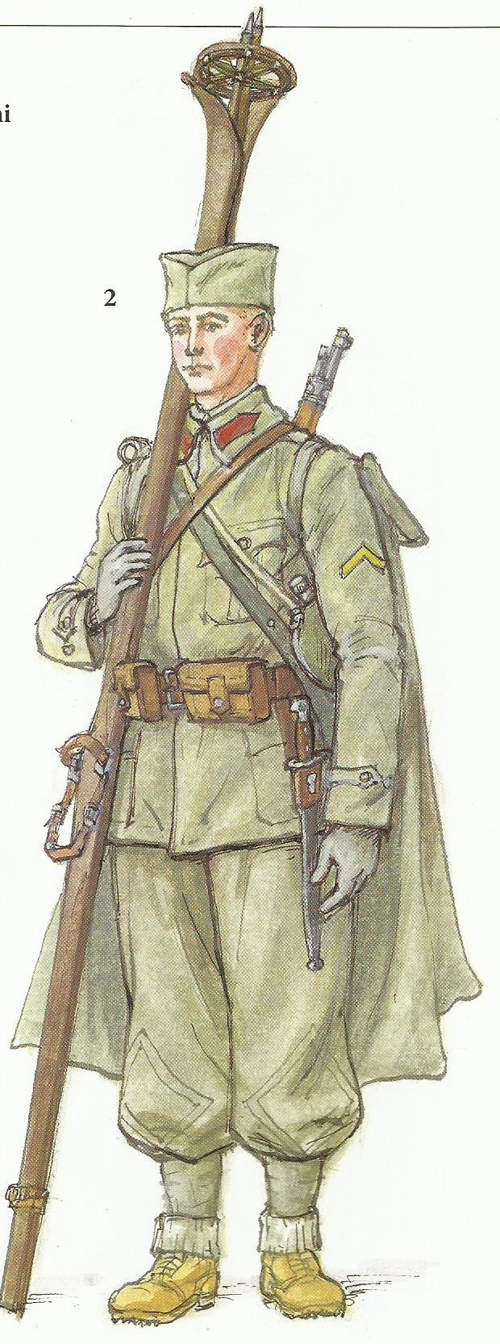
Vojak – smučar planinskih enot VKJ (vir: Dušan Babac).

Zaključek:

O 1. planinskem polku VKJ je raziskano in dokumentirano doslej zelo malo! Žal tudi živih pričevalcev, nekdanjih pripadnikov polka, ni več. Osnovni namen tega zapisa na spletni strani Združenja vojaških gornikov Slovenije je vzpodbuditi raziskovanje, zbiranje in dokumentiranje o 1. planinskem polku VKJ. Pobudnik aktivnosti je naš član Lojze Budkovič, ki ga na polk veže tudi preteklost rodnega kraja Bohinja. Doslej najbolj izčrpen in dokumentiran zapis o 1. planinskem polku VKJ je v knjigi pokojnega Lojzetovega brata, člana Združenja vojaških gornikov Slovenije, Tomaža Budkoviča: Bohinj 1918 – 1941: življenje ob meji. Fotokopije zapisa Tomaža Budkoviča so v nadaljevanju tega zapisa.

Viri:
- Babac, Dušan (2006): Specialne jedinice jugoslovenske vojske u Aprilskom ratu. Evoluta, Beograd, strani 7 – 17.
- Batagelj, Borut (2009): Izum smučarske tradicije. Zveza zgodovinskih društev Slovenije, strani 415 – 426.
- Budkovič, Tomaž (2014): Bohinj 1918 – 1941: življenje ob meji. Društvo Mali vojni Muzej, Bohinjska Bistrica, strani 51 – 58.
- Kavar, Janez (2008): Stane Pišljar – pozabljeni gorski vojščak. Gorenjski glas, Kranj, strani 12 – 13.
- Potočnik, Miha (1996): Posušeni rožmarin. Planinska zveza Slovenije, strani 293 – 295.
- Švajncer, Janez J. (1988): Slovenski planinski polk. Kronika, letnik 36, številka 3, strani 218 – 225.
- Tauber, Karel (1933): Smučka i smučanje. Ljubljana.
- Tišler, Janko; Božnik, Branko; Dežman, Jože (1984): Nacistična okupacija 1941 – 1945. Tržiški zbornik, Tržič.

Priloga:
- Fotokopije zapisa Tomaža Budkoviča.

